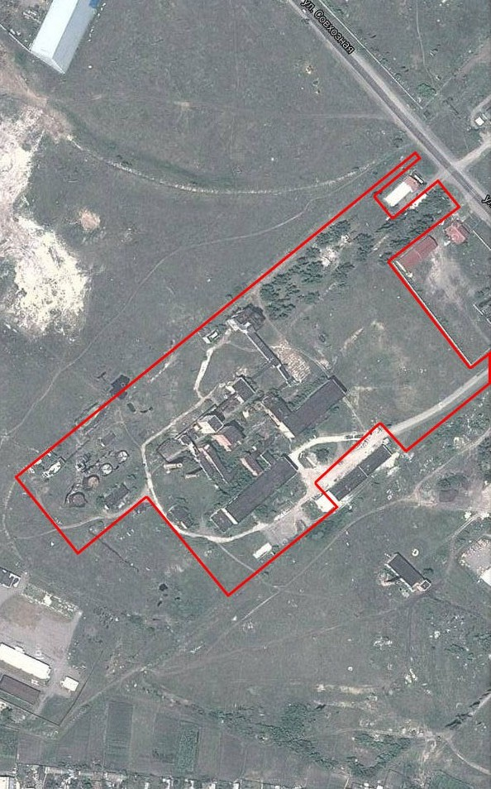
Площадка № 1: площадью 6,3 га. расположена в промышленной зоне г.Бутурлиновка, территория завода ОАО «Керамзит» находящегося в процедуре банкротства. На площадке имеются объекты недвижимости.
Наличие объектов инженерной инфраструктуры: линия электропередач 04-10 кВ проходит по участку, дорога с твердым покрытием проходит по границе участка, железнодорожные пути на расстоянии 700м, газопровод высокого давления на расстоянии 300 м. от границы участка. Площадка характеризуется благоприятным перспективным развитием в плане инженерно-транспортной инфраструктуры.
В случае увеличения мощности требуется строительство новой подстанции.
